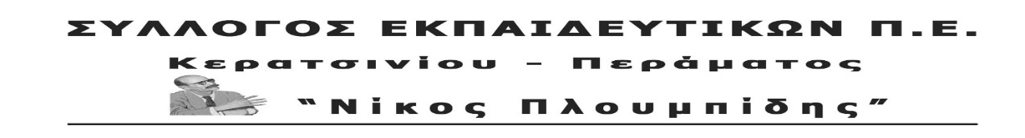
http://spe-ploumpidis.blogspot.com/ αρ. πρωτ. 563 6/11/2020
Για τον φονικό σεισμό στη Σάμο
Εκφράζουμε τα βαθιά μας συλλυπητήρια στις οικογένειες των δυο μαθητών που έχασαν άδικα τη ζωή τους στο μεγάλο σεισμό της Σάμου. Όλη η εκπαιδευτική κοινότητα θρηνεί για τους δυο μαθητές μας που σκοτώθηκαν άδικα από μια φυσική καταστροφή.
Εκφράζουμε την αλληλεγγύη μας στους εκατοντάδες πληγέντες από το σεισμό στη Σάμο αλλά και στη Χίο. Ειδικά για στους τραυματίες, ευχόμαστε γρήγορα να αναρρώσουν. Εκφράζουμε την αλληλεγγύη μας στον Τουρκικό λαό που υφίσταται εξίσου οδυνηρά τις συνέπειες του σεισμού.
Ο σεισμός έγινε σε ώρα που είχαν σχολάσει τα σχολεία της Δευτεροβάθμιας και τα Ολοήμερα στην Πρωτοβάθμια είχαν διάλειμμα. Σε διαφορετική περίπτωση ο κίνδυνος για μαθητές και εκπαιδευτικούς θα ήταν πολύ μεγαλύτερος.
Απαιτούμε η κυβέρνηση να πάρει όλα εκείνα τα απαραίτητα μέτρα ώστε να στηρίξει τους πληγέντες μαθητές μας και τις οικογένειες τους συνολικά το λαό στη Σάμο αλλά και στη Χίο.
Άμεσα να ελεγχθούν τεχνικά όλα τα σχολικά κτίρια για την στατικότατα τους. Να μην επαναλειτουργήσει κανένα σχολείο αν δεν είναι εγγυημένη η ασφαλής λειτουργία και πρόσβαση σε αυτά.
Καλούμε όλους τους συναδέλφους, με το πνεύμα αλληλεγγύης που διακρίνει τον κλάδο, να στηρίξουν μαθητές και εκπαιδευτικούς που έχουν ανάγκη με όλα τα μέσα.
Ειδικά για τους συναδέλφους που υπηρετούν στο νησί και είναι από άλλες περιοχές και μπορεί να έχουν μεγαλύτερη ανάγκη, η στήριξη πρέπει να είναι άμεση.
